**Представление педагогического опыта преподавателя.**

**I. Общие сведения.**

|  |  |  |
| --- | --- | --- |
| 1. | Ф.И.О. автора опыта | Селиванова Оксана Викторовна |
| 2. | Должность | Преподаватель зооветеринарных дисциплин. |
| 3. | Стаж педагогической работы | 22 года |
| 4. | Квалификационная категория | Высшая категория |
| 5. | Учреждение, в котором работает автор опыта | ГБПОУ РМ «Краснослободский аграрный техникум» Краснослободского муниципального района Республики Мордовия |

**II. Представление педагогического опыта.**

**Тема опыта:** «Применение практико-ориентированной технологии обучения при реализации учебного процесса в техникуме».

1. **Обоснование актуальности и перспективности опыта. Его значение для совершенствования учебно-воспитательного процесса.**

Педагогическая идея, над которой я работаю – это применение практико-ориентированных методов обучения при реализации учебного процесса в техникуме.

В настоящее время система образования ставит своей главной целью подготовку для общества квалифицированных специалистов.

Современная система образования предполагает развитие у студентов самостоятельности, мобильности, творческого мышления, необходимых для адаптации и продуктивной деятельности в различных профессиональных сферах.

В настоящее время, учитывая пожелания работодателей относительно знаний, умений, навыков выпускников, которые должны быть готовы эффективно применять их в своей трудовой деятельности, соответствовать стандартам качества отраслевых и региональных рынков. Реализация практико-ориентированных подходов является одним из путей решения этой проблемы. Такой подход в профессиональном обучении направлен, во-первых, на приближение образовательного учреждения к потребностям практики, жизни. Во-вторых, позволяет создавать условия для целенаправленного формирования конкурентно - способности будущих рабочих и служащих.

Использование практических методов обучения помогает научить студентов активным способам получения новых знаний, дают возможность овладеть белее высоким уровнем личной активности, создают такие условия в обучении, при которых стимулируются творческие способности студентов, помогают интегрировать учебу и практику. В своей деятельности стараюсь использовать активные методы обучения, так как они способствуют усвоению знаний, формированию навыков познавательной активности, развитию творческих способностей.

1. **Условия формирования ведущей идеи опыта, условия возникновения и становления.**

Главной целю практико - ориентированного обучения является создание целостной оптимальной модели взаимодействия теоретической части обучения в техникуме и практикой работы на сельскохозяйственных предприятиях.

На протяжении длительного времени наш техникум осуществляет социальное партнёрство с рядом сельскохозяйственных предприятий Краснослободского, Ельниковского, Старошайговского, Атюрьевского, Ковылкинского муниципальных районов Республики Мордовия.

В основе модели взаимодействия с сельскохозяйственными предприятиями заложены следующие формы:

- стажировка и прохождение практик студентами;

- участие работодателя в разработке рабочих программ по учебным дисциплинам, профессиональным модулям;

- рецензирование рабочих программ, методических разработок, дипломных работ;

- экскурсии на предприятие;

- занятия на производстве.

Эффективность внедрения принципов практико-ориентированности для техникума измеряется следующими показателями:

- репутация техникума;

- развитие техникума;

- результат трудоустройства по специальности студентов.

Для оценки профессионально-личностных качеств используется экзамен (квалификационный), позволяющий провести оценку, еще на этапе обучения.

Это соответствует требованиям ФГОС, и требованиям, которые предъявляются к выпускникам техникума.

**3.Технология опыта. Система конкретных педагогических действий, содержание, приёмы воспитания и обучения.**

В своей педагогической деятельности применяю практико-ориентированный подход. Провожу занятия с использованием информационно-коммуникационных технологий обучения.

При объяснении нового материала использую – презентации, видеофильмы. Считаю, что такие занятия активизируют восприятие внимания, память, мышление

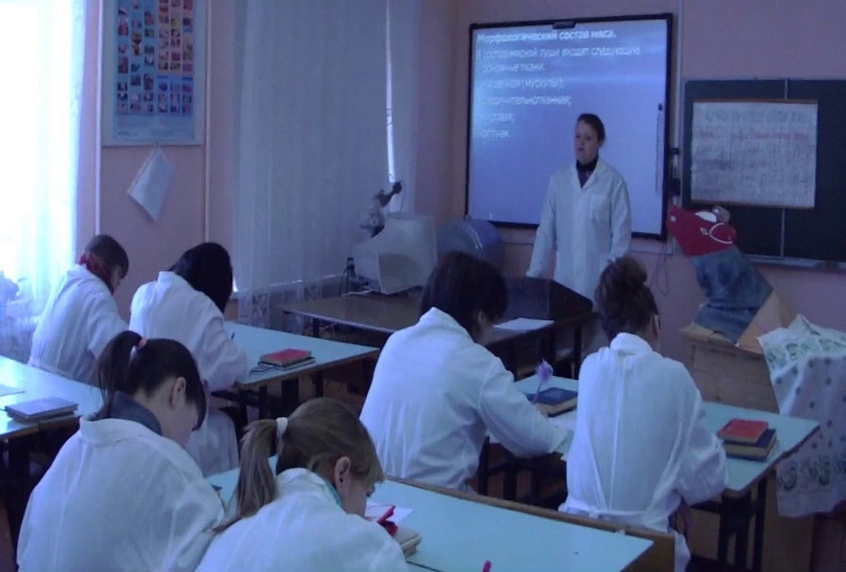

Практикую в своей работе объяснение нового материала с использованием компьютерной презентации как источника наглядных пособий.

На пример, по МДК 03.01 Методика ветеринарно-санитарной экспертизы продуктов и сырья животного происхождения, некоторые темы сопровождаются презентацией.

Использую так же занятия - семинары, занятия – экскурсии.

Занятия – экскурсии провожу в лаборатории ветеринарно-санитарной экспертизы, убойных пунктах, станции по борьбе с болезнями животных, перерабатывающих предприятиях, сельскохозяйственных предприятиях. Данные занятия помогают развивать мыслительные операции, проводить

Анализ и обобщение. Из–за демонстративного характера данных занятий увеличивается интерес к усвоению материала. Экскурсия позволяет повысить уровень научности обучения и укрепляет связь с жизнью, практикой.

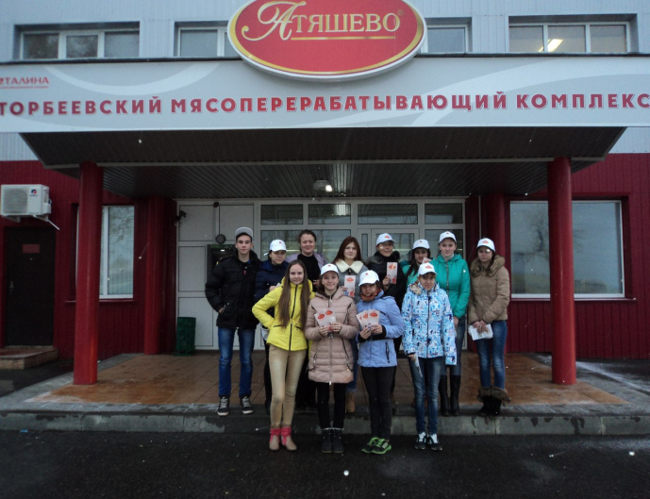 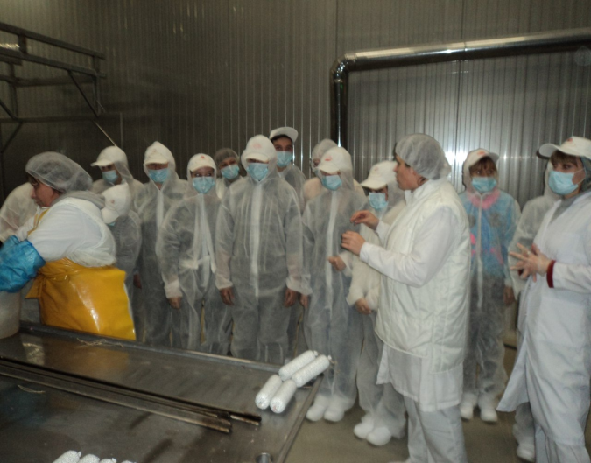

Провожу лабораторные и практические занятия в классах, лабораториях. Разработанные задания для лабораторных и практических занятий нацелены на индивидуальную поисковую деятельность. На таких занятиях закрепляются основные теоретические вопросы. На лабораторных и практических занятиях используют лабораторную посуду, инструменты, пищевые продукты, реактивы.

Студенты самостоятельно проводят исследование качества пищевых продуктов, анализируют способы исследования.

Для оценки и закрепления знаний студентов используют тестовые задания и ситуационные задачи.

При выборе методов обучения я всегда руководствуюсь правилом, что преподаватель на занятии не столько источник информации, сколько руководитель самостоятельной познавательной деятельности студентов.

Умелое сочетание различных подходов и методов в обучении позволит повысить качество образовательного процесса.

**Анализ результативности**.

Применение практико – ориентированных технологий в обучении способствовало:

1. Усвоению учебного материала в соответствии с выбранным уровнем сложности практических занятий; 2. Повышение интереса к учебным дисциплинам и профессиональным модулям;

3. Повышение уровня самостоятельности, ответственности студентов;

4. Лучшее понимание социальной значимости выбранной профессии;

5. Освоение профессиональных компетенций будущего специалиста;

6. Способность творчески видеть проблемы и решать их в реальной, конкретной жизненной ситуации;

7. Повысить качество подготовки специалистов.

1. **Трудности и проблемы при использовании данного опыта.**

Использование в своей деятельности практико-ориентированного обучения для современного профессионального образования имеет большое значение, но его содержание и формы ещё не получили достаточной теоретической и методической разработки.

В педагогической практике недостаточно обоснованы характеристики профессионального становления будущих специалистов в образовательной среде учебного заведения.

1. **Адресные рекомендации по использованию опыта.**

Материал педагогического опыта может помочь в работе преподавателей среднего профессионального образования.

1. **Наглядное приложение.**

План занятия.

Тема: «Морфологический, химический состав мяса и основные показатели качества».

Цели:

Образовательные:

- освоить морфологический и химический состав мяса и основные показатели качества.

Воспитательные:

- формировать у студентов культуру общения во время занятия;

-формировать у студентов стремление приобрести новые знания.

Развивающие:

- развивать умение концентрировать внимание на главном;

- развивать творческую инициативу студентов;

- умение выделять главное.

Тип занятия – изучение нового материала и систематизация знаний.

Форма проведения – комбинированное занятие.

Методы обучения:

1. Информационно-развивающие: презентация темы занятия с элементами беседы.
2. Проблемно-поисковые: составление конспектов.
3. Практические: разгадывание кроссвордов.

Оснащение занятий:

Презентация: «Морфологический, химический состав мяса и основные показатели качества».

Плакат: «Морфологический состав мяса».

Кроссворды по теме: «Морфологический, химический состав мяса и основные показатели качества».

Литература:

1. Макаров В.А., Фролов В.П., Шуклин Н.Ф.

«Ветеринарно-санитарная экспертиза с основами технологии и стандартизации продуктов животноводства»

М.: Агропромиздат, 2019 - 463 с.

1. Житенко П.В., Боровков М.Ф., Макаров В.А.

«Ветеринарно-санитарная экспертиза продуктов животноводства»

М.: Агропромиздат, 2016 - 367с.

1. Загаевский И.С.

«Ветеринарно-санитарная экспертиза с основами технологии переработки продуктов животноводства»

М.: Агропромиздат, 2018 - 207с.

Межпредметные связи: с анатомией, физиологией, химией, патанатомией, эпизоотологией, паразитологией.

Ход занятия.

1. Организационный момент (отметить отсутствующих, проверить готовность студентов к занятию, проверить наличие средств обучения).
2. Мобилизирующий момент (сообщение целей, плана проведения урока).
3. Основная часть – объяснение нового материала, самостоятельная работа с источниками.

А) Изучение нового материала (презентация с элементами беседы)

- морфологический состав мяса;

- химический состав мяса;

- основные показатели качества.

Б) Самостоятельное составление краткого конспекта по вопросам.

В) Заполнение кроссвордов на тему: «Морфологический, химический

состав мяса и основные показатели качества».

Г) Закрепление изученного материала (фронтальный опрос).

1. Подведение итогов (объявление оценок).
2. Домашнее задание. Загаевский И.С.

«Ветеринарно-санитарная экспертиза с основами технологии переработки продуктов животноводства» стр. 44-63.